序号：
编码：

第十八届“挑战杯”江苏省大学生课外学术科技作品竞赛
校内选拔赛作品书

作品名称： 楷体_GB2312小三居中
学院全称：
申报者姓名： XXX XXX XX XXX
（集体名称） XXXX XXXXXX

类别：（进行勾选）
自然科学类学术论文
哲学社会科学类社会调查报告和学术论文
科技发明制作A类
科技发明制作B类

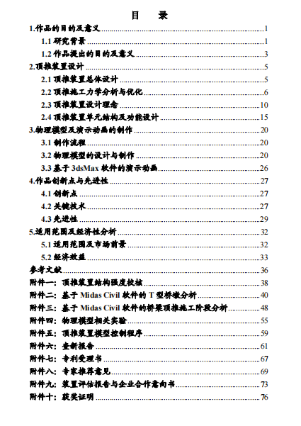

1.
2.目录文字排版要求：楷体五号字，1倍行距。
3.目录要采用自动生成格式，自动链接到所在的页数。
4.目录中附件的格式，以及在正文中的标题格式如下图所示：

【注意事项1】正文格式如下：正文全文是1倍行距，本页的页码才是正文第一页页码，阿拉伯数字：1

一、苏州市职业大学简介（一级标题是黑体四号字，顶格，不用首行缩进）
苏州市职业大学是经江苏省人民政府批准、教育部备案，由苏州市人民政府主办的全日制普通高职院校，前身为创办于1911年的苏州工业专科学校。
（一）苏州市职业大学介绍（二级标题是黑体四号字，顶格，不用首行缩进）
1.学校历史（三级标题为楷体四号字，首行缩进2字符）
自1981年成立以来，秉承“勤、勇、忠、信”的校训，赢得了显著的社会声誉，成为区域品牌院校。学校牢牢把握社会主义办学方向，不忘立德树人初心，牢记为党育人、为国育才使命，努力成就教师、成就学生。坚持质量为先，坚定精准发展，大力培养“高品德、高技能、高适应”的人才队伍，推动学校发展与地方经济社会协同创新、融合共赢，积极建设全国一流品质院校。
（1）学校设备（四级标题为楷体四号字，首行缩进2字符）
学校现有石湖、干将路、潭山和吏舍弄四个校区，占地面积1262余亩，校舍建筑面积近50万平方米，馆藏纸质图书170余万册，教学科研仪器设备总值近3.9亿元。设有12个学院（部），现有涵盖理工、文史、艺术、师范、体育等科类共53个招生专业，普通全日制在校生1.5万余名。（段落内容为楷体四号字，首行缩进2字符）

【注意事项2】插入的表格和图片格式：
表格的格式：
表1 学校师资队伍情况
（表的注释字体为黑体小四，居中，在表格上方位置）
序号 | 姓名 | XX

如图所示
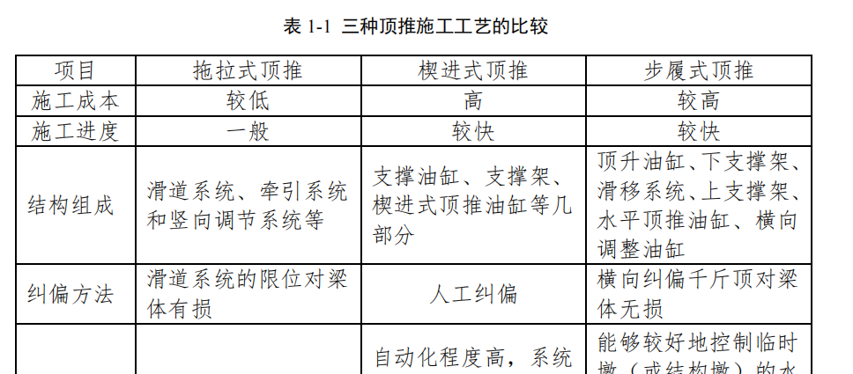

插入的图片格式：
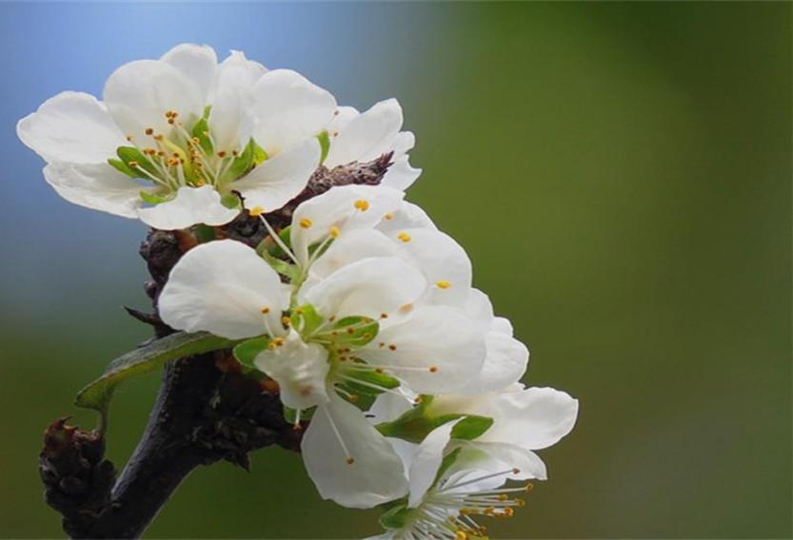
图1 校园美景
（图片的注释字体为黑体小四，居中，在图片的下方位置，与此同时，每一次的图片插入都需要图示的话，那么图片要编号，按照阿拉伯数字传下去）

如图所示：
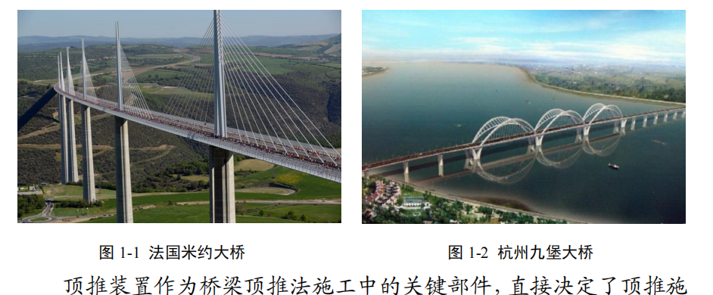

【注意事项】图片和表格，包括代码、公式的插入，千万不能破坏你论文的结构和整体性，不能把一段话和一个段落从中劈开，使得段落文字被分开的现象出现，一定要注意！

程序、代码格式如下：
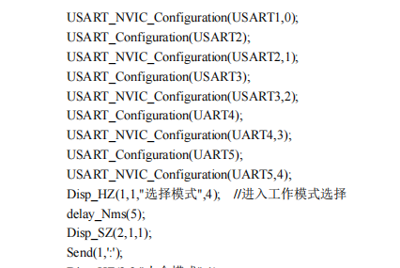
程序代码的整理可紧凑些，不用行距分的太开。
6.公示的格式如下：
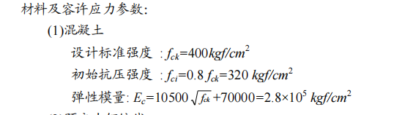
【特别注意】另外，在Word中放置这些附件的时候，附件图片要清晰，方正，放到Word里不用平铺到一整个页面，上下可留有余地，备注一些信息。

